РОЛЬ КАРТИНКИ В ВОСПИТАНИИ РЕБЕНКА ДОШКОЛЬНОГО ВОЗРАСТА

ЗНАЧЕНИЕ КАРТИНОК И ИЛЛЮСТРАЦИЙ В ВОСПИТАНИИ ДЕТЕЙ
В воспитании дошкольника наиболее действенными являются средства, влияющие на чувства ребенка. Маленькие дети значительно легче и глубже усваивают знания, приобретают те или иные навыки, если объяснение взрослого сопровождается показом.
Хорошая картинка доставляет радость ребёнку, активизирует его чувства и мысль, расширяет кругозор. Рассматривание картинок под руководством взрослых способствует усвоению детьми родного языка.
Из всех видов изобразительного искусства картины наиболее понятны и доступны детям, так как в них есть сюжет.
Картины, показываемые детям, должны быть художественными, разнообразны по содержанию и понятны им.
Очень близки и понятны детям картинки, на которых переданы эпизоды из детской жизни.
Специально для детей написано сравнительно небольшое количество картин, но в детских книгах есть много высокохудожественных и педагогических ценных иллюстраций, созданных лучшими художниками.
Для детей издаются иллюстративные книги русских классиков, сборники произведений народного творчества, книжки-картинки.
Иллюстрации к детской книге способствуют лучшему пониманию художественного произведения, повышают к нему интерес.
Иллюстрации к книге помогают пристальнее вглядываться в окружающую действительность, расширяют круг детских представлений о тех предметах и явлениях, которые далеки от рёбенка.
Занятия по картинкам имеют большое значение для развития речи детей.
У ребёнка иногда имеется в запасе много слов, но он не связывает слова с предметами. При помощи картинки или книжки-картинки взрослые помогают детям узнавать и называть предметы, уточняя и обогащая словарь ребёнка.
Постепенно взрослые учат ребёнка не ограничиваться перечислением указанных на картинке предметов, а рассказать об её содержании. Очень важно использовать эти занятия для преодоления у некоторых детей неразговорчивости, застенчивости, так как молчаливость мешает им дружить со сверстниками, создаёт впоследствии большие трудности в учёбе.
Читая рассказы, очерки, стихотворения и рассматривая с детьми картинки к ним, родители не только помогают детям глубже понять содержание прочитанного, увидеть художественную выразительность рисунка, но и способствуют развитию детского воображения, дают толчок к самостоятельному творчеству, к игре.
Так, прочитав внуку книгу В. Маяковского «Кем быть?» и рассмотрев с ним иллюстрации художника А. Пахомова, дедушка по просьбе мальчика помог организовать игру в доктора: дал «трубочку» врача, вату, «градусник». Ребёнок, играя, часто принимал позу мальчика, изображенного на картинке. В другой раз он играл в кондуктора и шофёра.
Рассматривание иллюстраций, на которых отчётливо вырисованы здания, сооружения, нередко вызывает у детей желание конструировать.
Ребёнок многое хочет сделать своими руками, и иллюстрации, подобные тем, какие нарисованы в книге М. Ефетова «Поезд идёт» художниками Н. Петровой и В. Тамби, могут служить толчком к длительным строительным играм. Взрослые должны помочь ребёнку рассмотреть рисунки, а затем предложить строить в соответствии с их содержанием.
В том случае, когда в детской книге имеются цветные вкладыши, они могут быть использованы для настольного театра. Достаточно вспомнить страницы книги К. С. Станиславского «Моя жизнь в искусстве», чтобы представить себе, какое значение для развития детского творчества имеет увлечение самодельным театром.
Внимание детей старшего дошкольного возраста может быть направлено лишь на те картины, которые они могут почувствовать и понять по аналогии с личным опытом, с тем, что они видели или о чём им читали и рассказывали.
Дети были в берёзовой роще. После прогулки мать обратила их внимание на картину И. Левитана «Берёзовая роща». Раньше дети как-то не замечали этой картины, хотя она всё время висела на стене. Теперь они стали рассматривать её с интересом, сравнивать с тем, что видели.
Художественная выразительность картин рассказывается детям только под руководством взрослых.
Интерес к произведениям развивается постепенно, и под руководством взрослых дети со временем сумеют почувствовать его художественную ценность во всей полноте.

ИСПОЛЬЗОВАНИЕ ИЛЛЮСТРАЦИЙ И КАРТИНОК В ЗАНЯТИЯХ С ДЕТЬМИ ТРЕХ-ЧЕТЫРЕХ ЛЕТ

Рассматривая картинки, дети почти всегда выражают вслух свое отношение к изображаемому. В очень редких случаях малыши смотрят картинки молча.
Взрослые должны поддерживать разговоры детей, учить их правильно называть предметы и некоторые их характерные признаки, помогать лучше понять содержание картинки, а главное – высказываться по поводу этого содержания.
Прежде всего детям трех-четырех лет следует давать картинки с изображением тех предметов, которые окружают ребенка, но названия которых он еще или не знает, или знает, но произносит плохо. Кроме того, следует показывать картинки с изображением знакомых ребенку животных, а также отдельных сценок из детской жизни.
Картинки должны быть художественными; предметы изображены на них ясно, четко, без лишних деталей.
Рассматривание картинок с изображением детей вызывает нередко подражание героям книги.
Для пополнения и уточнения словаря детей очень хорошо использовать книжки-картинки с иллюстрациями художницы Н. Ушаковой.
Книжка-картинка «Игрушки» (стихи А. Барто, рисунки Н. Ушаковой) стала любимой книгой малышей. В ней маленький ребенок с радостью узнает знакомые игрушки и с интересом рассматривает те, которых у него еще нет, но которые будут.

Картинки художницы Ушаковой дают простор для развития воображения, речи.
Вот картинка, где изображен мишка. Про него написано:

Уронили мишку на пол,
Оторвали мишке лапу –
Всё равно его не брошу,
Потому что он хороший.

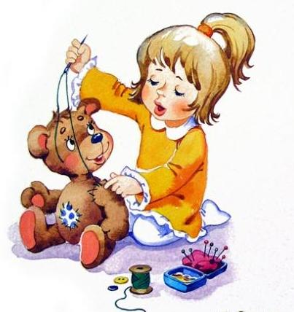

Рассматривая с детьми картинки, в которых художник рисунком обогащает текст, взрослые могут дать толчок развитию детского воображения.
Рисунки способствуют и развитию речи, и развитию воображения.
Чтобы привлечь внимание ребенка к картинке, необходимо учитывать некоторые особенности детского восприятия. Так, многие дошкольники неправильно воспринимают перспективное изображение предметов, передачу движения в рисунке.
Характер реагирования на картинку определяется ее содержанием и теми художественными средствами, какими она воздействует на ребенка.
Один из приемов, при помощи которого можно заинтересовать маленького ребенка картинкой, это мысленно поставить его на место того ребенка, который нарисован: малыши любят рассказы о них самих.
Например, рассматривая иллюстрацию Ю. Васнецова к сказке «Золотое яичко», ребенок начинает рассказывать о том, каких кур он видел летом на даче и какая ему больше всего нравилась. Плохо, однако, если ребенок ограничивается только высказыванием из личного опыта и не воспринимает предложенной картинки. В таких случаях мать, отец или другие взрослые члены семьи постепенно приучают ребенка называть предметы, нарисованные на картинке, рассказать о них.

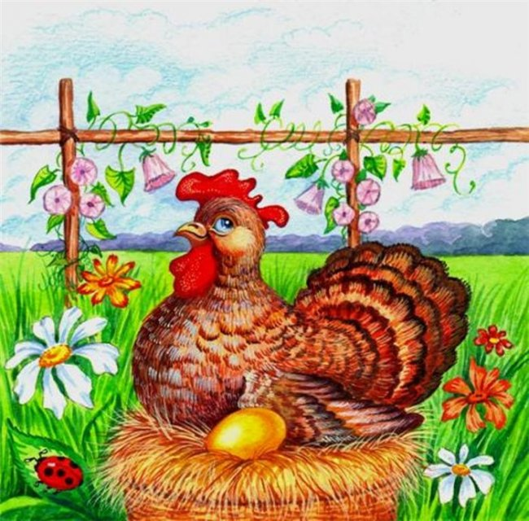

Под влиянием речи взрослого ребенок постепенно учится всматриваться в картинку и правильно называть необходимое.
На примере картинок и иллюстраций можно показать какие приемы должны использовать родители для более глубокого восприятия картинки детьми, для развития мышления, эстетических чувств и нравственных качеств.

